CENTRO UNIVERSITÁRIO DE FORMIGA
EDUCAÇAO FISICA LICENCIATURA
LUCAS MATEUS FERNANDES
LEANDRO CARRILHO
BRENO MARIO

GINCANA

Formiga – MG
2014
CENTRO UNIVERSITÁRIO DE FORMIGA
EDUCAÇAO FISICA LICENCIATURA
LUCAS MATEUS FERNANDES
LEANDRO CARRILHO
BRENO MARIO

gincana

Trabalho apresentado ao Centro Universitário de Formiga, como parte das exigências do Curso de Educação Física Licenciatura para avaliação da disciplina de Recreação e Lazer

Formiga – MG
2014
1.Corrida Maluca

É separado 5 integrantes de cada equipe e depois marcado no chão 5 lugares e cada integrante fica em uma marca(sendo que a 5 marca , a chegada fica "vazia" e a quarta com duas pessoas)
- O primeiro integrante vai da marca 1 ate a 2 "plantando bananeira" ou seja com os membros superior no chão sustentando o seu corpo
- O segundo vai da marca 2 ate a 3 como se fosse um "caranguejo" com os pés e as mãos encostadas no chão porem com o ventre virado para cima
- O terceiro vai da marca 3 a 4 fazendo polichinelos.
- O quarto e o quinto vão ate a marca 5 "pulando carniça" ou seja uma pessoa fica encolhida e a outra pula sobre ela depois inverte.
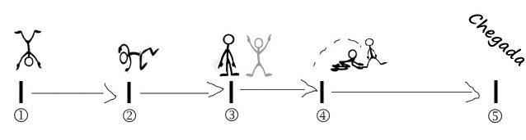
A equipe que acabar primeiro vence e ganha 10 ponto a que ficar em segundo ganha a metade dos pontos ou seja 5

2.Dança da cadeira em grupo

Todos os participantes participam dessa dinâmica algumas rodas de cadeiras (quantidade de cadeiras em cada roda é igual ao numero de grupos-1) são formadas em pontos diferentes... cada roda de cadeira tem que ter uma pessoa diferente de cada grupo.A "dança da cadeira" começa e quando a musica parar todos tem que pegar seu lugar quem não consegue perde e vai sendo eliminado da dinâmica.No final quando sobrar so uma cadeira,o grupo que tem mais pessoas no jogo ganha (exemplos sobrou 1 pessoa do grupo 5 e 2 do grupo 3 ...o grupo 3 ganha).

A equipe com mais pessoas ganha 20 ponto segunda com mais integrantes ganha a metade dos pontos ou seja 10

3.Transporte de feridos

As pessoas são numeradas de 1 a 6 e durante a dinamica as pessoas teram que ser transportadas de um lado ao outro da quadra sendo que o 1 não pode ficar com o 2.o 3 não pode ficar com o 4 ,e o 4 nao pode ficar com o 5.O 6 é o capitão e pode ficar com todos porem não pode separar do 1

OBS¹: So pode ser transportados no Maximo 3 pessoas por vezes ou seja... 2 feridos e o capitão
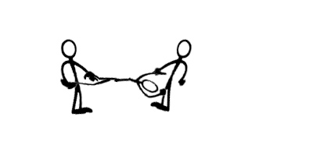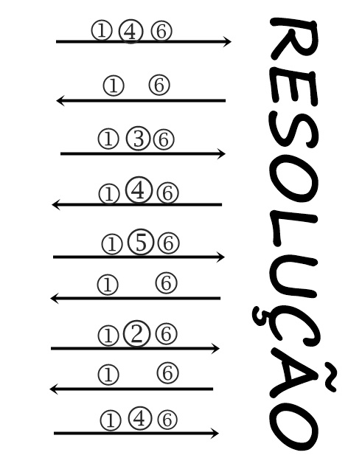

A equipe que acabar primeiro ganha 40 pontos a segunda com mais integrantes ganha a metade dos pontos ou seja 20

4.Qual a pergunta?

1 balão(cheio de papeis picados) é entregue a cada equipe... quando a dinâmica começar a equipe tem que estourar o balão e achar os papeis com as palavras escritas e formar uma pergunta,e responder corretamente está pergunta
Apos três respostas erradas a equipe ganha uma nova chance,ou seja é entregue outro balão ela terá que formar a pergunta e dar a resposta caso erre por mais 3 vezes a equipe é desclassificada
Caso a equipe numero 1 tenha errado a resposta e no mesmo momento a equipe numero 2 tenha formado a pergunta ,será a vez da equipe numero 2 responder
OBS(Ordem de "chegada").

A equipe que responder primeiro ganha 80 pontos

______________________________________________________________________
Os pontos foram distribuídos de modo que a equipe que ganhe a ultima prova ganhe a competição....Sendo que a equipe que ganhou menos pontos consiga almejar a vitória

